蕃茄樂園
委託住壯圍新南的官先生(曾於四健會活動中合作)幫忙在百香果棚架旁，以錏管搭設了一座簡易溫室，是雙層的喲，內為攀爬架，外為帆布支撐，長20尺、寬11尺、高9尺，並在頂部覆蓋紗網(蟲蟲進不來)及透明塑膠帆布(陽光看得見)，準備做為蕃茄栽植園區。當棚架完成時，趕快請來何先生幫忙鏟出兩畦菜圃，因為是要種植蕃茄，所以不必太寬，也不用整得太平，但應加入有機肥拌勻。
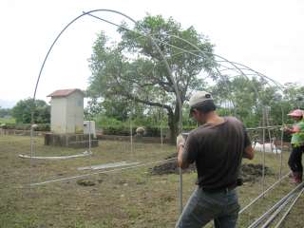 | 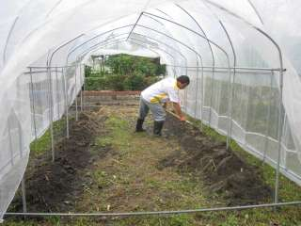
官叔叔先指導小朋友有關蕃茄的生長情形，及照顧方式；接著就搭起軟網，讓蕃茄長高時可以攀爬。緊接著，小朋友的工作來了，一人一小鋤，一人種一棵，要像照顧小baby一樣，用心呵護！
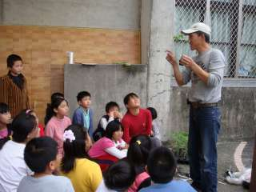 | 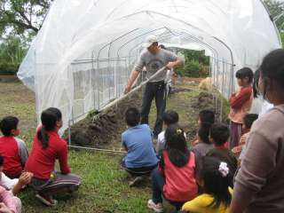
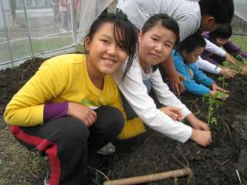 | 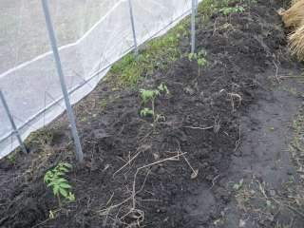
當枝條長高時，要替蕃茄把支條綁在軟網上，讓它能借力繼續長，否則很容易就會折損；當它(大棵品種)開花時，還要替它在花蕊處噴灑生長液(一點點就好，過猶不及)，生出來的蕃茄就會很大、很漂亮。
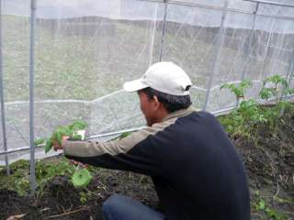 | 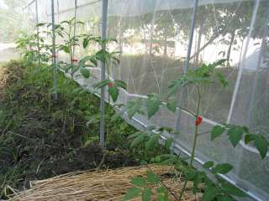
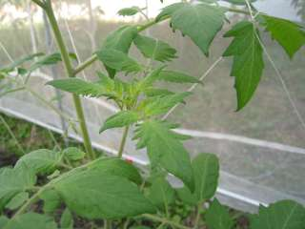 | 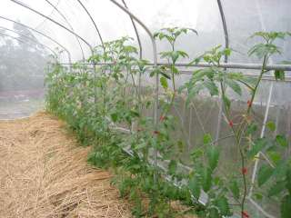
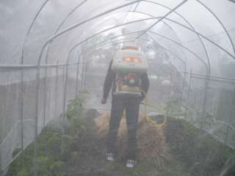 | 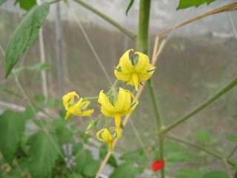
一點點，一點點，蕃茄慢慢地長大，一日看三回，也不倦。
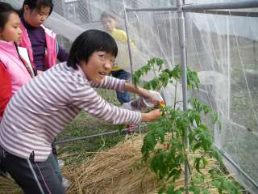 | 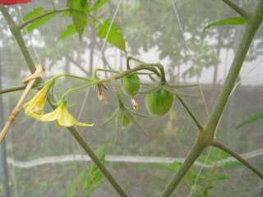
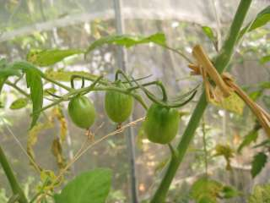 | 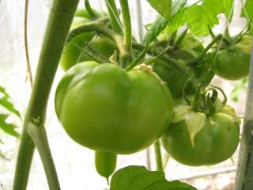
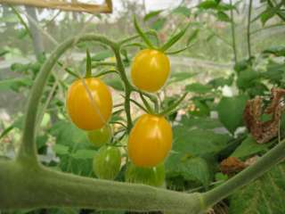 | 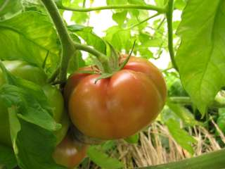
數道金色光芒自溫室裡射出，原來是小蕃茄熟了，就是這三顆，美麗得讓人捨不得摘下。大蕃茄也開始變紅了，只是底部怎麼有將爛掉的跡象，官叔叔說這是缺鈣。??
蕃茄( 學名：Solanum lycopersicum ， 英語 ： Tomato ，亦寫作番茄)，又稱西紅柿 ，是茄科的多年生草本植物 。 番茄原產於中美洲和南美洲 ，現作為食用蔬果，已被全球性廣泛種植。
番茄的「 番」字源自其外來之義（同「番石榴」等），但亦作草字頭的「蕃」(《國語辭典》在「蕃」字條下云：「來自外國或外族的。通番。如：蕃茄、 蕃薯 。」）。
番茄的品種眾多。 小到櫻桃小番茄 ，大到直徑有十幾公分的牛排番茄（beefsteak tomato）。 多數品種的果實是紅

